

PLAN ROZWOJU MIEJSCOWOŚCI
GRABOWO

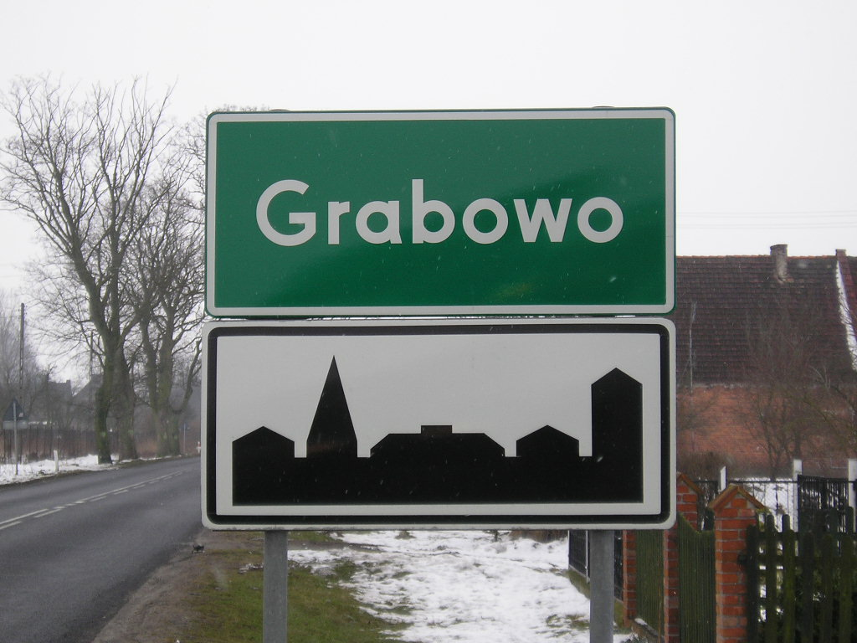

SPIS TREŚCI

1. Założenia Planu Rozwoju Miejscowości 3
2. Odniesienie do dokumentów strategicznych 4
3. Plan finansowy 5
4. System wdrażania 5
5. Charakterystyka miejscowości 6
6. Główne kierunki rozwoju miejscowości Grabowo na lata 2005-2006 10
7. Opis planowanego przedsięwzięcia 11
8. Dokumenty formalnoprawne 15

Założenia Planu Rozwoju Miejscowości

Plan rozwoju miejscowości obejmuje główne kierunki rozwoju Grabowa, mające na celu pobudzanie i stymulowanie współpracy środowisk lokalnych na rzecz zrównoważonego rozwoju społeczno-gospodarczego, zachęcanie do rozwijania nowych form aktywności gospodarczej, generujących nowe miejsca pracy oraz zapobieganie peryferyzacji Grabowa, tworzenie poczucia więzi mieszkańców ze swoją miejscowością.
Założeniem planu rozwoju miejscowości jest podejmowanie przedsięwzięć mających na celu ożywienie społeczne i także gospodarcze, w tym zwiększenie atrakcyjności inwestycyjnej i turystycznej.
Zasięg terytorialny Planu wyznaczają granice administracyjne miejscowości Grabowo. Zgodnie z założeniami Strategii Rozwoju Społeczno-Gospodarczego Gminy Stargard Szczeciński do roku 2015 dokonano identyfikacji poszczególnych projektów w podziale na cele szczegółowe. Projekty te określają cele nadrzędne w poszczególnych sferach rozwoju wsi. Wyboru działań inwestycyjnych dokonano w oparciu o konsultacje społeczne przeprowadzone na terenie Grabowa.
Cele szczegółowe precyzują projekty tworząc program odnowy społeczno-gospodarczej wsi. Projekty obejmują poprawę infrastruktury technicznej oraz uzupełniają potencjał turystyczny i kulturalny.
Opis każdego celu szczegółowego obejmuje identyfikację projektu lub zadania inwestycyjnego, uzasadnienie, wskaźniki osiągnięć, nakłady, jednostkę odpowiedzialną za realizację i planowany termin. Podjęcie wskazanych projektów złożyć się ma na realizację poszczególnych celów szczegółowych a w efekcie osiągnięcie celów objętych procesem odnowy.
Ze względu na brak dostępności do ośrodków kultury wiejskiej, za priorytetowe w bieżącym okresie programowania w latach 2005-2006 przyjęto projekty służące zapewnieniu mieszkańcom miejsca kultury, rekreacji i wypoczynku w miejscach ogólnodostępnych, poprawie bezpieczeństwa przez utwardzenie ciągów pieszych wzdłuż dróg oraz utworzenie centrum sportu we wsi Grabowo.
Program spełnia wymogi konsultacji społecznych na etapie ustalania działań priorytetowych, realizacji i oceny.
Program ma charakter indykatywny, przewiduje okresową ocenę i aktualizację planowanych działań oraz projektów w ramach konsultacji społecznych.

Odniesienie do dokumentów strategicznych

Plan jest spójny z Sektorowym Programem Operacyjnym Restrukturyzacja i Modernizacja Sektora Żywnościowego i Rozwój Obszarów Wiejskich: Działanie 2.1 Odnowa Wsi oraz Ochrona i Zachowanie Dziedzictwa Kulturowego. Plan rozwoju miejscowości Grabowo służy do określenia kierunków rozwoju miejscowości oraz wyznacza konkretny projekt do realizacji na lata 2005-2006.

Program jest spójny ze Zintegrowanym Programem Operacyjnym Rozwoju Regionalnego w szczególności w odniesieniu do Priorytetu 3. Rozwój lokalny, w zakresie realizacji Działania 3.1 Obszary wiejskie.

W zakresie realizacji plan zgodny jest ze Strategią Rozwoju Województwa Zachodniopomorskiego do roku 2015 oraz Strategią Rolnictwa i Obszarów Wiejskich Województwa Zachodniopomorskiego w latach 2002 - 2015.

Dokument jest spójny ze Strategią Rozwoju Społeczno-Gospodarczego Gminy Stargard Szczeciński do roku 2015.

Plan rozwoju miejscowości Grabowo został przygotowany zgodnie z wytycznymi rozporządzenia Ministra Rolnictwa i Rozwoju Wsi w sprawie trybu składania i wzoru wniosku o dofinansowanie realizacji projektu w zakresie działania "Odnowa Wsi i Ochrona i Zachowanie Dziedzictwa Kulturowego" i przyjęty uchwałą zebrania wiejskiego.

Plan finansowy

Identyfikacja źródeł środków finansowych na realizację projektu planowanego na lata 2005 - 2006 obejmuje: budżet gminy oraz środki pomocowe z Unii Europejskiej.

System wdrażania

Zarządzanie planem rozwoju dla miejscowości Grabowo.

1. Zawiązał się zespół liderów wsi oraz Wójt Gminy Stargard Szczeciński powołał gminnego koordynatora programu.
2. Zespół składa się członków rady sołeckiej oraz znanych w miejscowości działaczy społecznych. Gminnym koordynatorem jest pracownik Urzędu Gminy.
3. Zebranie wiejskie podejmuje uchwałę o przyjęciu Planu rozwoju Sołectwa Grabowo.
4. Rada Gminy przyjmuje uchwałą zatwierdzającą Plan rozwoju Sołectwa Grabowo.
5. Zespół liderów i koordynator odpowiada za monitorowanie, ocenę bieżącej realizacji Planu.

Charakterystyka miejscowości

Wieś położona przy szosie Stargard-Maszewo, odległa około 5 km od Stargardu, na zachód od jeziora Czyste (7,5 ha), wymieniana w dokumentach z przełomu XVI-XVII wieku jako majątek ziemski należący do kilku kolejnych właścicieli. Po 1920 roku przeprowadzona była parcelacja i państwowa kolonizacja, w wyniku której utworzono na południu i północy tzw. Kolonię Górną i Kolonię Dolną.
Zabudowania rozlokowane są równoleżnikowo, po obu stronach szosy do Stargardu, wytyczonej na osi północ-południe. Po jej wschodniej stronie położona jest dawna część folwarczna, a po zachodniej część chłopska. Na południe od folwarku posadowiony był dwór (wyburzony w latach 90-tych XX wieku), z przyległym dużym parkiem. Obecnie park jest silnie zakrzewiony, rosną w nim stare lipy, dęby i klony.
We wsi XIX-wieczny kościół pw. św. Anny - salowy, murowany z czerwonej cegły, wniesiony na miejscu świątyni zniszczonej w 1786 roku. Wewnątrz znajduje się XVIII-wieczny ołtarz barokowy. Obok kościoła dzwonnica w konstrukcji metalowej, z dzwonem o średnicy 60 cm i gotyckim napisem. Działka kościelna ogrodzona kamiennym murem, przy którym rosną lipy, kasztanowce i jesiony. Przy kościele czynny cmentarz współczesny.
Do sołectwa Grabowo należy położona na północ od wsi niewielka osada Piasnik, utworzona w czasie parcelacji folwarku przed 1930 rokiem i przysiółek Płaszcze (jedno gospodarstwo na południowym skraju jeziora Grabowskiego) - dawny folwark z XIX wieku.
Według ostatnich - całościowych - danych, będących w posiadaniu Urzędu Gminy Stargard Szczeciński, na dzień 31. 12. 2004 roku gminę zamieszkiwało 11 446 osób.
Z tej liczby :
- 8490 – osoby dorosłe (74%),
- 2956 – dzieci (26%).

Grabowo dziś liczy 288 mieszkańców i jest jedną z 36 miejscowości tworzących Gminę Stargard. Wśród ogólnej liczby mieszkańców 74% ( 214 ) to osoby dorosłe, a 26% ( 74) to dzieci.

Inwentaryzacja miejscowości Grabowo

1. Dane ogólne
1.1. Odległość drogowa od ośrodka gminnego: 6,5 km
1.2. Położenie geograficzne w obszarze gminy: północno – wschodnia część gminy.
1.3. Położenie w stosunku do tras komunikacyjnych: przy drodze krajowej 144.
1.4. Połączenie komunikacyjne: PKS.

2. Charakterystyka wsi
2.1. Wieś: indywidualna.
2.2. Charakter zabudowy: ulicówka, rozproszona.
2.3. Usługi
- sklep spożywczo-przemysłowy
- Kościół + cmentarz

3. Zabytki
3.1. Zabytki przyrodnicze: cmentarz.

4. Infrastruktura techniczna
4.1. Zaopatrzenie w wodę: z wodociągu grupowego – ujęcie wody w Grabowie.
4.2. Odprowadzanie ścieków: indywidualne.
4.3. Zaopatrzenie w gaz: brak sieci gazowej przewodowej, odbiorcy są zaopatrywani w gaz płynny w butlach.
4.4. Usuwanie i unieszkodliwianie odpadów: na wysypisko rejonowe w Łęczycy gmina Stara Dąbrowa.
4.5. Zaopatrzenie w ciepło: brak scentralizowanego systemu ciepłowniczego, odbiorcy są zaopatrywani przez źródła indywidualne.
4.6. Elektroenergetyka: zasilanie miejscowości jest realizowane na poziomie napięcia 15 kV napowietrznymi odgałęzieniami od linii magistralnej L-67.
4.7. Telekomunikacja: abonenci są przyłączeni do centrali na terenie Stargardu Szczecińskiego.

Gmina Stargard Szczeciński obejmuje swoim obszarem powierzchnie 31 903 ha, z czego obręb Grabowa zajmuje powierzchnię 707 ha, co stanowi 2,2% powierzchni Gminy Stargard.

Na terenie Grabowa istnieją 62 gospodarstwa rolne, z czego:
- 10 o powierzchni od 1,01 do 1,99 ha,
- 13 o powierzchni od 2,00 do 4,99 ha,
- 9 o powierzchni od 5,00 do 9,99 ha,
- 16 o powierzchni od 10,00 do 19,99 ha,
- 7 o powierzchni od 20,00 do 49,99 ha,
- 2 o powierzchni powyżej 50,00 ha.

Analiza strategiczna została przeprowadzona przez mieszkańców wsi za pomocą metody SWOT. Metoda ta polega na identyfikacji mocnych, słabych stron sołectwa, które są zależne od sołectwa (tzw. analiza wewnętrzna). Tzw. Analiza zewnętrzna to wytypowanie szans i zagrożeń, czyli czynników niezależnych od sołectwa.

ANALIZA OTOCZENIA WEWNĘTRZNEGO |  | ANALIZA OTOCZENIA ZEWNĘTRZNEGO
Mocne strony | Słabe strony | Szansę | Zagrożenia
• Dobra dostępność komunikacyjna | • Brak sieci gazowej | • Zwiększający się dostęp do środków finansowych oferowanych przez fundusze pomocowe | • Niewielkie perspektywy ograniczenia ubóstwa  mieszkańców
• Walory przyrodniczo- rekreacyjne | • Brak systemu kanalizacji, duża liczba dzikich wysypisk |  | • Trudności z ograniczeniem patologii wśród młodzieży
• Dobrze rozwinięta sieć telefoniczna | • Wysokie bezrobocie
• Rozwinięta sieć wodociągowa | • Brak bazy turystycznej
• Dostęp do terenów, które mogą zostać przystosowane do realizacji ścieżek pieszych i rowerowych | • Apatia i marazm mieszkańców  • Świadomość braku perspektyw wśród młodzieży
 | • Utrudniony dostęp do Internetu
 | • Słaba promocja miejscowości

Główne kierunki rozwoju miejscowości Grabowo na lata 2005-2006

Ze względu na pogarszający się stan wiejskiego ośrodka kultury (świetlicy wiejskiej), który zapewnia mieszkańcom dostęp do kultury, rekreacji i wypoczynku, wskazane jest przeprowadzenie niezbędnej modernizacji budynku świetlicy wiejskiej. Poprawi to w znacznym stopniu komfort korzystania z budynku świetlicy mieszkańców wsi, a zarazem umożliwi szersze jej zastosowanie.
Budowa świetlicy wiejskiej w Grabowie wraz z zagospodarowaniem przyległego terenu.
Zagospodarowanie parku wiejskiego w Grabowie.
Budowa ścieżki rowerowej.
Priorytetem wskazanym przez ludność wiejską jest budowa świetlicy wiejskiej w Grabowie wraz z zagospodarowaniem przyległego terenu. Obecnie brak takiego obiektu na terenie wsi w znacznym stopniu ogranicza dostęp do szeroko rozumianej kultury, jak również możliwość organizowania imprez o charakterze lokalnym.
Zagospodarowanie terenu wokół budynku to konieczność wykonania nowego ogrodzenia, posadzenie drzewek i krzewów ozdobnych oraz żywopłotu. Otwarcie takiego centa kulturalnego wsi znacznie podwyższyłoby jakość życia mieszkańców wsi Grabowo.

Opis planowanego przedsięwzięcia

Po konsultacjach społecznych, jako najważniejszy cel do zrealizowania w roku 2005, spośród zadań przewidzianych w kierunkach rozwoju miejscowości zostały wybrane prace związane z budową świetlicy wiejskiej w Grabowie wraz z zagospodarowaniem przyległego terenu.
Cel szczegółowy 1. Budowa świetlicy wiejskiej w Grabowie wraz z zagospodarowaniem przyległego terenu.
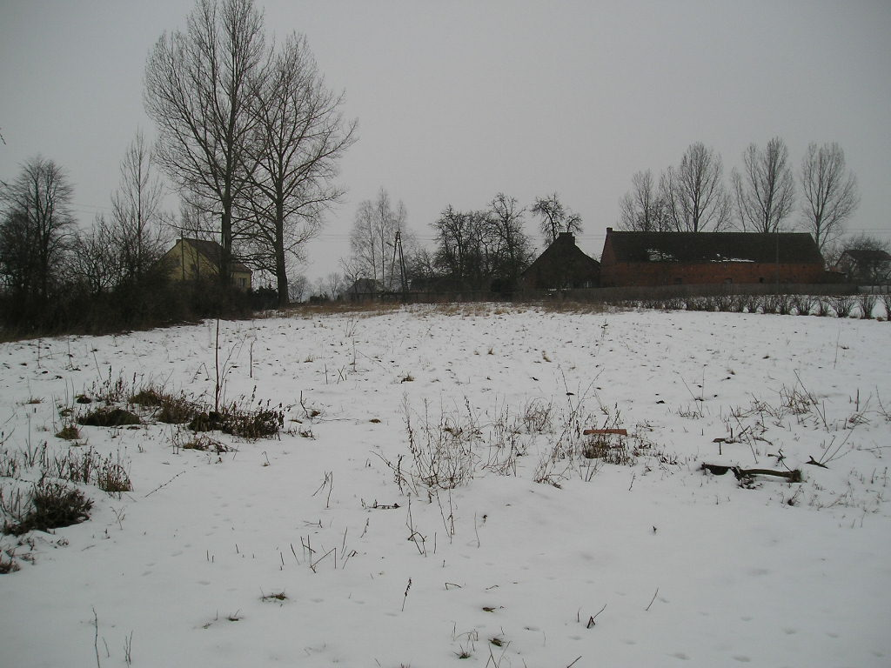Zdjęcie 1 Teren na którym ma zlokalizowany będzie budynek świetlicy wiejskiej w Grabowie.

Uzasadnienie:
Długofalowe konsekwencje projektu - realizacja mniejszego projektu ma w konsekwencji pomóc w zapobieżeniu marginalizacji społecznej mieszkańców, zwłaszcza grupy ludności żyjącej w ubóstwie. Jest to poważny problem, z jakim boryka się Gmina Stargard Szczeciński. Ubóstwo, jakie dotyka mieszkańców wsi, apatia i zniechęcenie do podejmowania działań mających na celu poszukiwanie i znalezienie pracy to czynniki determinujące narastanie problemów związanych ze wzrostem patologii społecznych, alkoholizmu i narkomanii zarówno wśród dorosłych jak i dzieci i młodzieży. Niepodjęcie działań mających na celu zapobieżenie takiej sytuacji, czy chociaż ograniczenie jej skutków zaowocuje w przyszłości potrzebą zwiększenia nakładów na utrzymanie coraz większej liczby osób nieprzystosowanych do życia w otaczającej ich sytuacji.
Przeciwdziałanie patologiom społecznym, wzrostowi alkoholizmowi oraz przestępczości poprzez stwarzanie dzieciom i młodzieży alternatyw spędzenia wolnego czasu, zapewnienie kulturalnej rozrywki i rekreacji w przyszłości może zaowocować ograniczeniem występowania szkodliwych społecznie zjawisk. Prawidłowe wychowanie, możliwość samorozwoju, pogłębiania własnej wiedzy jest znacznie skuteczniejszą metodą przysposobienia młodych ludzi do życia w społeczeństwie, niż ich ewentualna resocjalizacja. Ta ostatnia nie daje zresztą gwarancji powodzenia, gdyż oprócz nakładów finansowych wymaga od resocjalizowanych dobrej woli i samozaparcia. Niestety w obecnym czasie obserwuje się zanik tych cech, szczególnie wśród młodzieży.
Dzięki projektowi może też nastąpić większa integracja lokalnych społeczności, ich aktywizacja społeczna, gospodarcza i ekonomiczna, która może zaowocować w przyszłości zwiększeniem liczby osób zatrudnionych, a przez to obniżeniem wydatków przeznaczonych na pomoc bezrobotnym.
Zasadniczym celem inwestycji jest zapewnienie bazy lokalowej, integracja i aktywizacja społeczności lokalnej i wzrost zainteresowania kulturą. Ponadto urozmaicenie oferty w odniesieniu do wzrastających potrzeb społecznych i podejmowanie działań w zakresie rozwoju zasobów ludzkich, przeciwdziałania wykluczeniu społecznemu, tworzenia równych szans oraz aktywizacja środowisk dziecięcych i młodzieżowych.
Osiągnięcie zamierzonych celów zależeć będzie w głównej mierze od aktywności, pomysłowości i zaangażowania mieszkańców Grabowa. Oferta form pracy może być bardzo szeroka i obejmować sprawy wychowawczo -edukacyjne, kulturalno - rozrywkowe i integracyjne

Efekty realizacji zadania:

- zwiększenie oferty kulturalnej w sołectwie
- zapewnienie dostępu do kultury i oferty zajęć pozaszkolnych na terenach wiejskich
- wyrównywanie szans i umożliwienie rozwoju zainteresowań dzieci i młodzieży
- uporządkowanie estetyki przestrzennej poprawa warunków życia mieszkańców
- podniesienie atrakcyjności terenu
Świetlica Wiejska w Grabowie scali środowisko. Udostępnione sale i pomieszczenia posłużą do różnego rodzaju spotkań samych mieszkańców, co w tej chwili jest niestety niemożliwe. Będą mogły służyć również do wypożyczania zainteresowanym osobą na różnego rodzaje uroczystości i święta prywatne za odpowiednią opłatą. Świetlica Wiejska stanie się centrum informacji i miejscem chętnie odwiedzanym przez mieszkańców Grabowa, łączącym ich i dającym im wiele różnych szans.

Jednostka odpowiedzialna za realizację:

- Urząd Gminy w Stargardzie Szczecińskim,

Planowany termin realizacji:

- 2005

Zakładany montaż finansowy:

- Budżet Gminy Stargard Szczeciński, Sektorowy Program Operacyjny Restrukturyzacja i Modernizacja Sektora Żywnościowego oraz Rozwój Obszarów Wiejskich: Działanie 2.1 Odnowa Wsi oraz Ochrona i Zachowanie Dziedzictwa Kulturowego

Nakłady
- 413 800 zł

Dokumenty formalnoprawne

Plan Rozwoju Sołectwa Grabowo został przygotowany w oparciu o następujące dokumenty:
  - Strategią Rozwoju Województwa Zachodniopomorskiego do roku 2015.
  - Sektorowy Program Operacyjny „Restrukturyzacja i Modernizacja Sektora Żywnościowego oraz Rozwój Obszarów” Wiejskich: Działanie 2.1 Odnowa Wsi oraz Ochrona i Zachowanie Dziedzictwa Kulturowego
  - Strategią Rozwoju Społeczno-Gospodarczego Gminy Stargard Szczeciński do roku 2015.

